Atklāta konkursa
“Jorģa Zemitāna tilta pārbūve”
ID Nr. CAIP 2024/07

Atbildes uz 12.06.2024. iesniegtajiem jautājumiem

1.jautājums:
Vai pareizi saprotam, ka saskaņā ar specifikācijas punktu S7.4.1 pieļaujams izmantot tērauda drošības barjeras ar iedarbības platumu W3, W2, W1, kas ir mazāks nekā W4?

Atbilde:
Komisija skaidro, ka ir pieļaujams izmantot tērauda barjeras ar darbības platumu W3, W2 un W1.

2.jautājums:
Lūdzam Pasūtītāju paskaidrot, kā aizpildīt DDS Būvkonstrukcijas (BK) p.8, p.9.? Lūdzam precizēt, kur pieejami atsevišķi būvprojekti?

Atbilde:
Komisija skaidro, ka atsevišķie būvprojekti pieejami iepirkuma dokumentācijā, tai skaitā izvērsts darbu daudzumu saraksts atsevišķās dokumenta “Excel” lapās – ELT_LDZ un ELT_Sadales_Tikls.

3.jautājums:
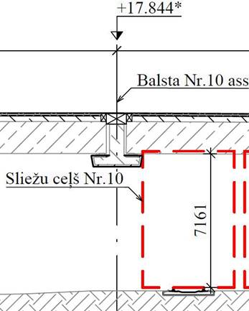
Lūdzam precizēt, kā bija plānots ar pagaidu turām nobalstīt laiduma sijas pie balsta Nr.10 no balsta Nr.11 puses? Vai ir atļauts izvietot pagaidu turas virs gabarīta 5,55 m no sliežu galvas augšas ar atvērtu dzelzceļa transporta kustību pa sliežu ceļu Nr.10? Vai projekta risinājumā paredzēts uz visu siju galu remonta periodu slēgt dzelzceļa satiksmi pa sliežu ceļu Nr.10?

Atbilde:
Komisija skaidro, ka būvuzņēmējam, izstrādājot DVP, ir iespēja paredzēt pagaidu balstījumu izvietot asimetriski pret siju balstījuma vietu vai arī veikt siju “iekāršanu” no pārvada augšas (brauktuves) neizvietojot turu konstrukciju tieši virs sliežu ceļiem. Tā kā dzelzceļa līnija nav elektrificēta, tad iespējams izvietot pagaidu turas virs dzelzceļa gabarīta 5,55m, DVP saskaņojot ar VAS “Latvijas dzelzceļš”. Par jebkuru sliežu ceļu slēgšanu uz laiku vai visu būvniecības periodu atsevišķi jāvienojas ar VAS “Latvijas dzelzceļš”

4.jautājums:
Lūdzam precizēt, vai laiduma siju galu balstīšana ar pagaidu turām pie deformāciju šuvēm ir jāveic tikai līdz balstu podestu un siju galu remontu pabeigšanai vai arī pārvada brauktuves pārbūves darbu laikā? Vai pieļaujams veikt pārvada brauktuves pārbūvi bez pagaidu turām zem laiduma sijām pie deformāciju šuvēm?

Atbilde:
Komisija skaidro, ka siju galu balstīšana veicama tikai līdz balstu podestu un siju galu remonta pabeigšanai (atskaitot siju konsoļu balstīšanu pie balsta Nr.9, kur balstīšana jānodrošina līdz jaunbetonētās daļas betona pilnīgai sacietēšanai). Turu konstrukcijas pie balsta Nr.9 izvietotas, lai balstītu esošo konsoli jauna dzelzsbetona uzbetonējuma veikšanas laikā.

5.jautājums:
Apsekojot objektu tika konstatēts, ka objektā notiek kāpņu pie balsta Nr.13 parapetu ar margām demontāža. Lūdzam precizēt, vai kāpņu demontāžu pie balsta Nr.13 plānots izslēgt no darbu daudzumu un izmaksu saraksta? Zemāk foto no objekta.

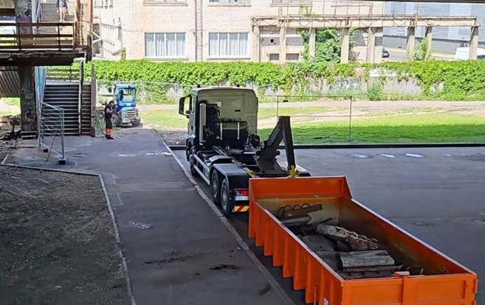

Atbilde:
Komisija skaidro, ka būvprojekta dokumentācijā kāpņu demontāža ietverta kā komplekts, kas sevī ietver pakāpienu, margu un betona karnīžu, stata un citu elementu demontāžu. Ja kāpņu konstrukcija netiek demontēta pilnībā, bet kāds no šo kāpņu elementiem ir palicis, pozīcija nav izslēdzama.

6.jautājums:
Saskaņā ar Iepirkuma nolikuma 1. pielikumu “Tehniskās specifikācijas” sadaļu Speciālie noteikumi, pretendents savus darbus zonās, kas pārklājas ar saistīto projektu “Pilsētas sabiedriskā transporta savienojuma punktu izbūves dzelzceļa stacijās – Bolderāja, Dauderi, Sarkandaugava, Šķirotava, Zemitāni un Ziemeļblāzma”, varēs veikt iepriekš saskaņojot ar saistītā projekta izpildītāju SIA “ACBR”, sākot ar 2025. gada 16. jūniju Purvciema pusē un 2025. gada 19. jūliju centra pusē. Lūdzam pievienot Iepirkuma dokumentācijai saistītā projekta būvprojektu, lai pretendentiem būtu iespēja novērtēt iespējamos darbus, kas varētu rasties būvdarbu veikšanas laikā.

Atbilde:
Komisija skaidro, ka Elektornisko iepirkumu sistēmā (https://www.eis.gov.lv/EKEIS/Supplier/Procurement/98456) ir pieejama saistītā projekta – “Pilsētas sabiedriskā transporta savienojuma punktu izbūves dzelzceļa stacijās – Bolderāja, Dauderi, Sarkandaugava, Šķirotava, Zemitāni un Ziemeļblāzma, projektēšana, autoruzraudzība un būvniecība” priekšizpēte.

